Bilindiği gibi suyun yoğunluğu 1 g/cm³ tür. Aşağıda kütlesi ve hacmi verilen maddelerin yoğunluklarını hesaplayınız. Bu maddeleri, su içerisine bırakıldıklarında nasıl davranacaklarına göre sınıflandırınız?
Doğru- Yanlış Soruları
- (…….) Bir cismin sıvı içindeki ağırlığı daha az görünür.
- (…….) Kaldırma kuvveyi cisme aşağı yönde etki eder.
- (…….) Bir cismin yoğunluğu, içine daldırıldığı sıvının yoğunluğundan küçük ise cisim batar.
- (…….) Sıvılarda derinlik arttıkça basınçta artar.
- (…….) Kuvvetin etki ettiği yüzey alanı büyürse basınç artar.
- (…….) Sıvılar ve gazlar basıncı her yönde aynı büyüklükte iletir.
- (…….) DNA tek zincirli yapıdadır.
- (…….) Bütün canlıların kromozom sayıları aynıdır.
- (…….) Mitoz bölünme üreme hücrelerinde görülür.
- (…….) Kaktüs yapraklarının dikenli olması bir adaptasyondur.

Boşluk Doldurma
kaldırma kuvveti - derinlik-Kromozom- basınç-adaptasyon- ağırlık-yoğunluk
- Canlıların kalıtsal özellikleri hücrede bulunan ……………………….. ile taşınır.
- Canlıların çevresel değişime göre farklı özellikler geliştirmesine ………………………… adı verilir.
- Bir cismin havadaki ağırlığı ile sıvıdaki ağırlığının farkı sıvının ……………………………………………….. verir.
- Kaldırma kuvvetinin büyüklüğü taşan sıvının ………………………… eşittir.
- Sıvıların uyguladığı basınç sıvının …………………………….. arttıkça artar.
Eşleştirme
- Sıvıların, içinde bulunduğu cisme uyguladığı kuvvet |  | - Yoğunluk
- Cisimlerin ağırlıklarını ölçmekte kullanılan araç |  | - Basınç
- Bir maddenin birim hacminin kütlesidir. |  | - Yüzme
- Bir cismin yoğunluğunun sıvının yoğunluğundan büyük olması durumunda cismin sıvı içindeki durumu |  | - Kaldırma kuvveti  - Derinlik
- Cisimlerin ağırlıklarından dolayı bulundukları yüzeye etki eden dik kuvvet |  | - Molekül hareketi  - Batma
- Sıvıların bulundukları yüzeye uyguladıkları basıncın değerini etkileyen bir faktör. |  | - Dinamometre

1. Aşağıdaki teknolojik aletlerin hangi basınç ya da kaldırma kuvveti türüyle alakalı olarak çalıştığını doğru olarak işaretleyin.
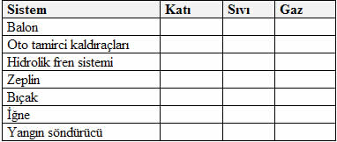
2. Aşağıdaki aletlerden hangisi basıncı azaltmak amacıyla yapılmıştır.
a) Çivinin ucunun sivri yapılması
b) Jiletin ucunun keskin yapılması
c) Dozerlerin tekerinin geniş yapılması
d) Topluiğne ucunun sivriltilmesi
3. Aşağıdaki içi su dolu kapta gösterilen noktalara etki eden sıvı basınçlarını büyükten küçüğe sıralayın
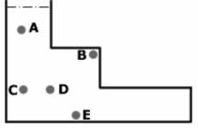
4. Aşağıdaki şekle göre K, L ve M cisimlerinin öz kütleleri arasındaki ilişki hangi şıkta doğru verilmiştir?
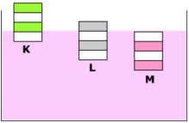
a) dk > dl > dm b) dm > dl >dk
c) dl > dk > dm d) dm > dk > dl
5. Aşağıdaki afadelerden doğru olanlarına “D” yanlış olanlarına “Y” yazın.
- Gazların basıncı sıcaklıkla artar. ( )
- Sıvı yoğunluğu arttıkça kaldırma kuvveti artar. ( )
- Sıvının türü kaldırma kuvvetine etki etmez. ( )
- Yüzen cisimlerde kaldırma kuvveti cismin ağırlığından küçüktür. ( )
- Yüzen cisimlerde kaldırma kuvveti cismin ağırlığından küçüktür. ( )
6. Üfleyerek şişirdiğimiz balon serbest bıraktığımızda yere düşer. Helyum gazıyla doldurulan balon ise yukarı yükselir. Bunu nedenini açıklayın.
7. Aşağıdaki büyüklükleri ölçmek için hangi ölçü aleti kullanılır karşılarına yazın.
Kapalı Kaplarda Gaz basıncı: ……………………….
Açık hava basıncı (Atmosfer) .………………………
Sıcaklık: ………..………………
Kuvvet: ……………………….
8. Açık hava basıncının varlığını kanıtlamak amacıyla bir deney yapmanız istense nasıl bir deney gerçekleştirirdiniz. Ayrıntılı açıklayın ve anlatımda şekil de kullanın.
9. Bir Z cismi su içine atılıyor. Z cisminin hacmi 200 cm.küp, kütlesi ise 400g’dır.
Bu cisim suya bırakıldığında sudaki durumu nasıl olur? (Batar, yüzer, askıda kalır) Nedeniyle açıklayın. (dsu= 1g/cm3)
10. Aşağıdaki kaba birbiriyle karışmayan 4 sıvı konuyor. Sıvıların yoğunlukları aşağıdaki gibi olduğuna göre kapta nasıl sıralanacaklarını A,B,C,D bölgelerine yazarak gösterin.
dx = 2g/cm3 dy = 2.5 g/cm3
dz = 1.2g/cm3 dt = 4g/cm3
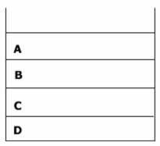
11. Aşağıdaki A,B,C ve D cisimlerini baş aşağı çevirirsek yere uyguladıkları katı basıncı nasıl değişir? (artar, azalır, değişmez)
A: ……………………….
B: ……………………….
C: ……………………….
D: ……………………….
12. Tabloda verilen kavramları eşleşen kutucuklara yazın.
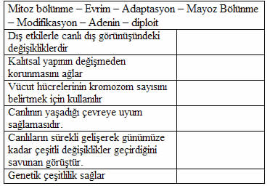
13.
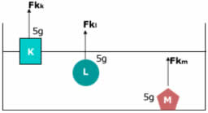
Resimde gösterilen K,L ve M cisimlerinin sudaki konumları şekildeki gibidir. Cisimlere etki eden Fkm, Fkl ve Fkk kaldırma kuvvetleri arasındaki ilişki nasıl olur? (Cisimlerin kütleleri eşit ve 5g değerindedir.)
a) Fm> Fl >Fk b) Fk > Fl > Fm
c) Fk = Fl > Fm d) Fm > Fk = Fl
14. Anne ve babaya ait gen yapıları aşağıdaki soyağacında gösterilmiştir. Çocukların gen yapılarını yazın.
